اخیراً از Pradeep GannpathRaj معاون رئیس محصول Sinch رئیس سابق مدیریت محصول yammer پرسیدم که امیدوار است هر مدیر محصولی که به تازگی استخدام میشود ودر مورد مسولیت های خود را درک کند .در اینجا پاسخ های او آمده است:
- بهترین قابلیت‌های افراد تیم خود را استخراج کنید.
- با افراد خارج از تیم اصلی خود کار کنید که مستقیما زیر نظر شما کار نمیکنند.
- با ابهامات کنار بیایید.
شاید قابل توجه ترین نکته در مورد این پاسخ این است که هیچ کدام از آنها در مورد خود محصول نیست.بیشتر افراد با وعده "ساختن محصولاتی که مردم دوست دارند "به سمت مدیریت محصول جذب میشوند و مطمئناٌ ارائه محصولات که ارزش واقعی برای افراد واقعی ارائه میدهند یکی از مهم ترین(و نتیجه بخش ترین!) جنبه های مدیریت محصول است.اما کار های روزمره تحویل این محصولات معمولاً بیشتر از این که شامل ساخت و ساز باشد مربوط به برقراری ارتباط،پشتیبانی و تسهیل امور است.صرف نظر از اینکه مدریریت محصول در زمینه توسعه نرم افزار و تحلیل داده و یا استراتژی ورود به بازار چقدر تخصص داشته باشد موفقت وی صرفاٌ از طریق تلاش های مشترک افراد دوروبرش محقق میشود.افرادی که هرکدام از نیاز ،جاه طلبی ها ،تردید ها، و محدودیت های پیچیده اغلب غیر قابل فهم خود را دارند.
آریایی تمرین کن
اخیراً از Pradeep Gannpath Raj معاون رئیس محصول sinch روی سابق مدیریت محصول yammer پرسید که امیدوار است هر مدیر محصولی که به تازگی استخدام میشود ودر مورد مسولیت های خود را درک کند .در اینجا پاسح های او آمده پاراگراف برای befor
اخیراً از Pradeep Gannpath Raj معاون رئیس محصول sinch روی سابق مدیریت محصول yammer پرسید که امیدوار است هر مدیر محصولی که به تازگی استخدام میشود ودر مورد مسولیت های خود را درک کند .در اینجا پاسح های او آمده
پاراگراف دوم برای after

ز
یغتابتقتفقظفغقنفنیت
هعغفیعفسمسهیقهسبمف7ر فاصله خطی

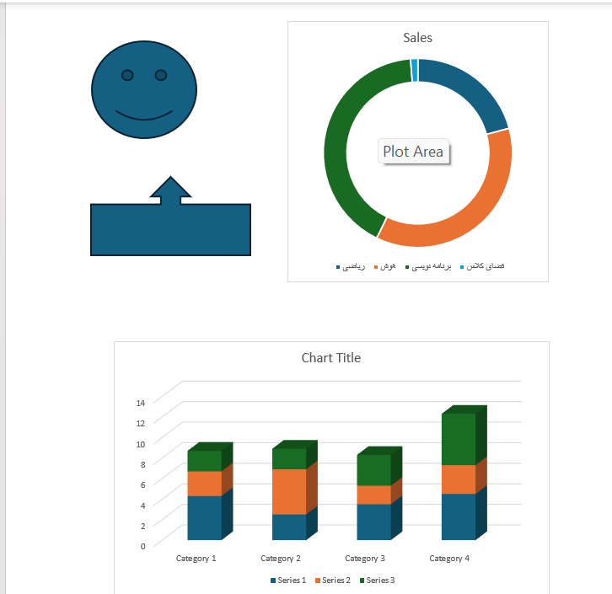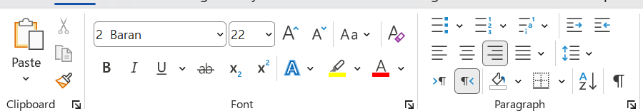
$\text{Type equation here.}$y = x² +$\sqrt{x}$ + $\frac{5}{4}$

